### 机器人D-H模型实验实验指导书

#### 实验目的

机器人的D-H模型实验将D-H参数与连杆尺寸以及连杆模型相结合，通过机器人连杆尺寸与D-H参数联动，让学生更直观地体会到D-H模型参数与机器人尺寸之间的联系。

#### 实验原理

参见《机器人连杆描述实验指导书》中实验原理部分。

#### 实验操作

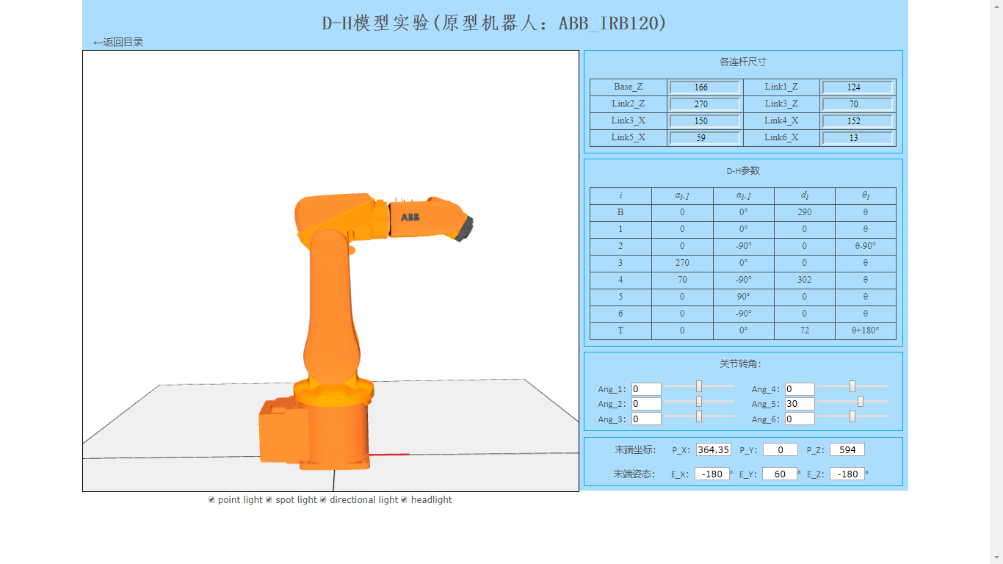

图1 D-H模型实验界面

本实验操作过程如下：

1. 打开实验界面；
2. 观察机器人三维模型的结构，根据D-H方法确定每个连杆的固连坐标系位置和方向，建立机器人的D-H模型；
3. 根据所建立的D-H模型和给出的连杆尺寸，得出各个连杆的D-H参数，并与网页上的D-H参数表对比；
4. 改变实验界面上的连杆尺寸，观察三维界面上对应的机器人模型连杆尺寸的变化，以及D-H参数表中发生的对应变化。

#### 扩展训练

1. 写出机器人在某个D-H参数状态下的连杆变换，推导其运动学方程；
2. 某一连杆的尺寸变化会影响到前后连杆的D-H参数吗？会改变前后连杆的坐标系吗？
3. 某一连杆的关节性质变化（比如从转动关节变为移动关节）会影响前后连杆的D-H参数吗？会改变前后连杆的坐标系吗？

## 附录1：工业机器人常用控制指令

MoveL - 使机械臂沿直线移动 **基本用途：**

MoveL用于将工具中心点沿直线移动至给定目的。当TCP保持固定时，则该指令亦可用于调整工具方位。

该指令的基本范例及说明如下：

示例：MoveL p1, v1000, z30, tool2;

说明：工具Tool2的工具中心点将直线运动至位置p1，其速度数据为v1000。  
MoveC—让机器人做圆周运动

**基本用途：**

该指令用来让机器人 TCP 沿圆周运动到一个给定的目标点。在运动过程中，相对圆的方向通常保持不变。

该指令的基本范例及说明如下：

示例： Move p1, p2, v500, tool2;

说明：工具tool2的工具中心点 圆周运动到 p2，速度数据为v500.圆由开始点、中间点 p1 和目标点 p2 确定

MoveJ - 通过关节移动，移动机械臂

**基本用途：**

当该运动无须位于直线中时，MoveJ用于将机械臂迅速地从一点移动至另一点。机械臂和外轴沿非线性路径运动至目的位置。所有轴均同时达到目的位置。

该指令的基本范例及说明如下：

示例：MoveJ p1, v500, z30, tool2;

说明：将工具tool2的工具中心点沿非线性路径移动至位置p1，其速度数据为v500。

Reset - 重置数字信号输出信号

**基本用途：**

Reset为，用于将数字信号输出信号的值重置为零。

该指令的基本范例及说明如下：

示例：Reset do15;

说明：将信号do15设置为0

Set - 设置数字信号输出信号 **基本用途：**

Set用于将数字信号输出信号的值设置为一。

该指令的基本范例及说明如下：

示例：Set do15;

说明：将信号do15设置为1